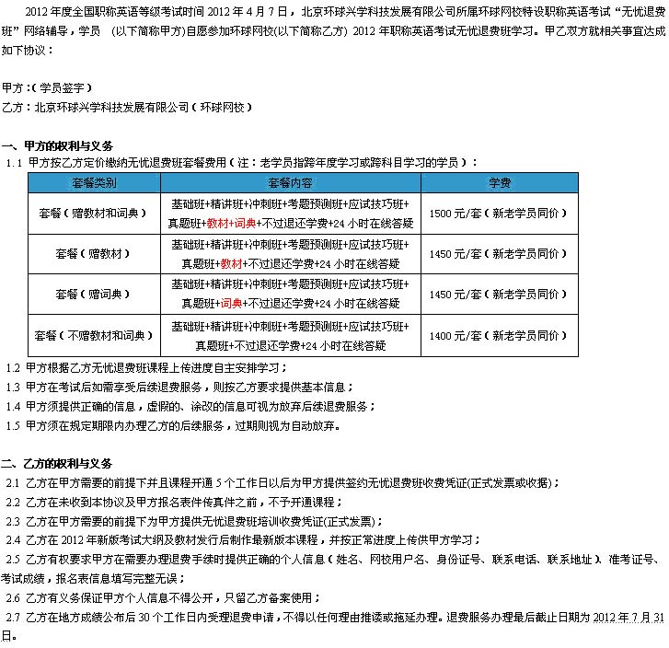
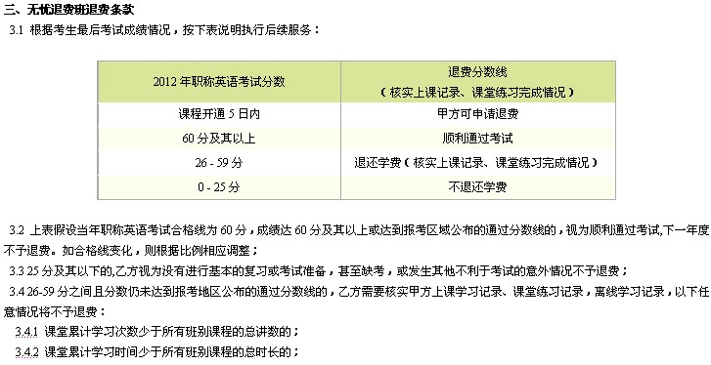
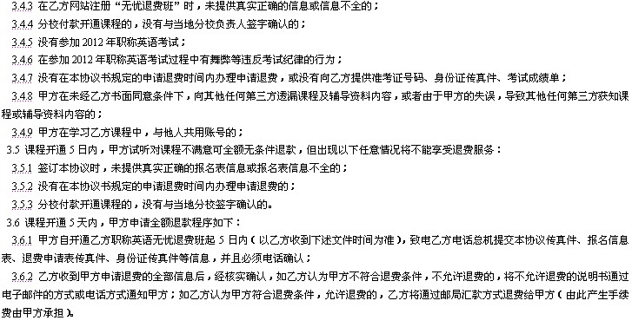
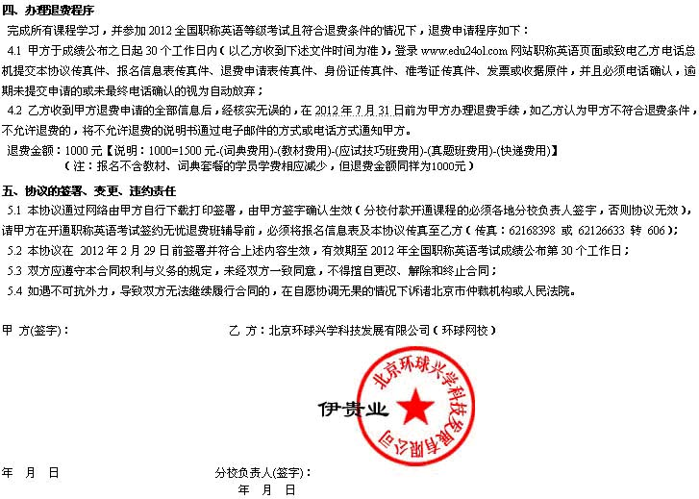

附：
环球网校职称英语无忧退费班报名信息表
网校用户名 |  | 真实姓名
所在省份 |  | 电子邮件
手机号码 |  | 座机（含区号）
身份证号码
详细联系地址
邮编
缴费方式 | □分校缴款 □总校缴款 □银行汇款 □网银汇款 □邮局汇款
（以上信息均为考生真实信息，修改涂改无效） 确认： （学员签字）

环球网校职称英语无忧退费班5日内无条件退费申请单
姓名 |  | 所在省份
身份证号码
退费金额 | 小写： 大写：
退费原因
课程建议
确认签字（学员）： 年 月 日
确认签字（分校）： 年 月 日

环球网校职称英语无忧退费班考试未通过退费申请单
姓名 |  | 所在省份
准考证号码 |  | 考试成绩
身份证号码
退费金额 | 小写： 大写：
退费原因
课程建议
确认签字（学员）： 年 月 日

